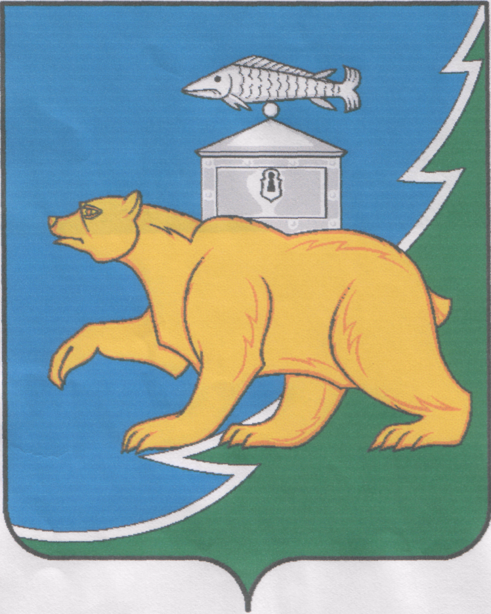

**РОССИЙСКАЯ ФЕДЕРАЦИЯ**

**СОБРАНИЕ ДЕПУТАТОВ НЯЗЕПЕТРОВСКОГО МУНИЦИПАЛЬНОГО ОКРУГА**

**ЧЕЛЯБИНСКОЙ ОБЛАСТИ**

**РЕШЕНИЕ**

от 13 августа 2025 года № 250

г. Нязепетровск

О внесении изменений в решение

Собрания депутатов Нязепетровского

муниципального округа

от 27 января 2025 года № 141

В соответствии со статьей 22.1 Кодекса Российской Федерации об административных правонарушениях, Законом Челябинской области от 22 сентября 2005 г. № 403-ЗО «О комиссиях по делам несовершеннолетних и защите их прав», Законом Челябинской области от 27 октября 2005 г. № 411-ЗО «О наделении органов местного самоуправления государственными полномочиями в сфере организации работы комиссий по делам несовершеннолетних и защите их прав», Собрание депутатов Нязепетровского муниципального округа Челябинской области

решает:

1. Внести в состав комиссии по делам несовершеннолетних и защите их прав Нязепетровского муниципального округа, утвержденной решением Собрания депутатов Нязепетровского муниципального округа от 27 января 2025 года № 141 следующие изменения:

- включить в состав комиссии по делам несовершеннолетних и защите их прав: - Юнусову Наталью Васильевну – заместителя начальника Управления образования администрации Нязепетровского муниципального округа.

2. Настоящее решение вступает в силу со дня его подписания и подлежит официальному опубликованию на Сайте Нязепетровского муниципального района ([www.nzpr.ru](http://www.nzpr.ru), регистрация в качестве сетевого издания: Эл№ ФС77-81111 от 17 мая 2021 года).

3. Контроль исполнения решения возложить на постоянную комиссию Собрания депутатов по мандатам, регламенту, законности и местному самоуправлению (Салатов Д.И.).

Председатель Собрания депутатов

Нязепетровского муниципального округа А.Г. Бунаков